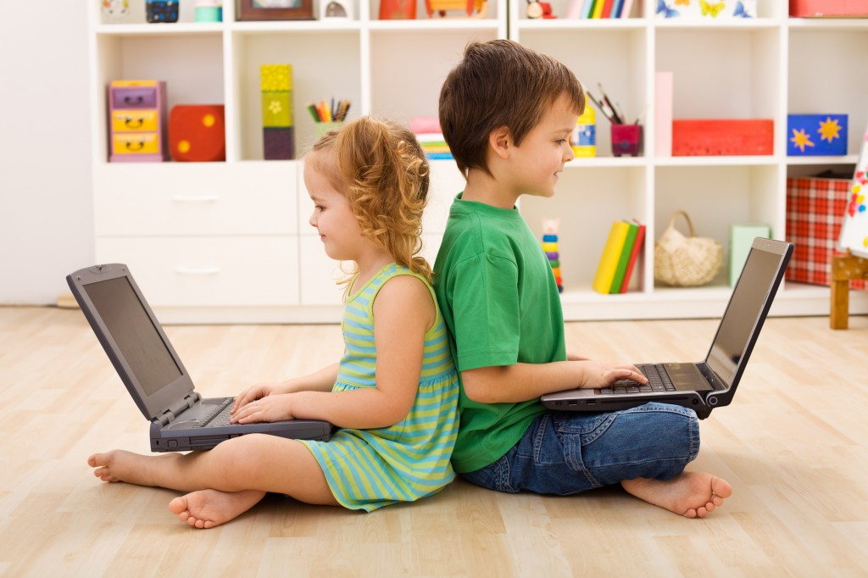

Зачем дошкольнику компьютер?

Компьютер глазами ребенка
Невозможно представить жизнь современного общества без такого высокотехнологичного устройства, как компьютер. Ребенок с первых лет жизни наблюдает за родителями — сколько времени они сами проводят за компьютером, как они работают, печатают, смотрят фильмы. Малышу нравится нажимать кнопки на клавиатуре, следить за движением на экране. Особенно привлекают детей сенсорные устройства.
Психологи и педагоги до сих пор имеют разногласия по поводу того, в каком возрасте можно допускать дошкольника к взаимодействию с компьютером. Кто-то говорит, что в два года ребенок уже готов к знакомству, кто-то настаивает на том, чтобы это событие произошло не раньше 4-5 лет (средняя группа).
Данный вопрос следует решать в индивидуальном порядке, ориентируясь на здоровье малыша и его особенности развития.

Важно! Подбирая для ребенка развивающие и обучающие игры, не стоит забывать, что компьютер не является заменой общения со сверстниками и другими людьми. Он также не является единственным источником получения информации. Все хорошо в меру — главное правило взаимодействия ребенка дошкольного возраста и сложной техники.

Как знакомить ребенка с техникой?
Современные родители, сами этого не замечая, заменяют часть своего общения с ребенком компьютером. Часто мама включает малышу игру, мультфильм, какое-то приложение, а сама занимается своими делами по дому.
Контроль и присутствие взрослых рядом — необходимое условие взаимодействия ребенка с компьютером, особенно на стадии знакомства. Лучше, чтобы мама вместе с малышом сидела за монитором или планшетом и помогала осваивать обучающую игру.

Зачем дошкольнику компьютер?
Многие родители полагают, что лишить ребенка информации, которая доступна благодаря компьютеру, означает лишить его дополнительных возможностей для саморазвития.
В возрасте 3-6 лет дошкольники, как правило, начинают активно интересоваться компьютером.
Взаимодействие с компьютером можно начать с изучения:
- цифр;
- букв;
- знаков;
- формы;
- цветов.
Специалисты говорят о том, что дети очень легко воспринимают статические картинки в сопровождении спокойной музыки и речи.
В настоящее время существует большое количество обучающих игр на любые темы и для любого возраста. Они яркие, красочные, с интересным сюжетом. С их помощью дети с удовольствием начинают изучение математики, иностранного языка, основ грамматики. Однако нужно понимать, что никакая игра не дает целостного понимания мира, а, скорее всего, решает какую-то локальную задачу, чаще всего ту, что проще реализовать или на которой можно проще заработать разработчику игры.
Дети, проводящие много времени за планшетом или компьютером, имеют худшее воображение или фантазию. Они потребляют готовую зрительную информацию вместо того, чтобы моделировать ее, например, как при чтении книг. Дети, проводящие много времени за устройствами, проигрывают свертникам в навыках общения и воображения и могут иметь трудности в обучении.

Важно! Наибольшее напряжение для ребенка вызывает чтение с монитора или рисование. Игры с большим количеством мелких деталей, динамичные, с контрастными цветами — быстро вызывают переутомление и неблагоприятно сказываются на психике ребенка.

Книги или компьютер?
Компьютер не заменяет книги, и родители должны уделять внимание чтению, обсуждению произведений, рассматриванию иллюстраций вместе с малышом.
Чтение развивает художественно-речевые навыки ребенка, формирует черты характера, нравственность.
Книги дают представление о жизни, природе и окружающем мире, культурных ценностях. А родители формируют предпочтения и читательские вкусы малыша с самого раннего возраста.

Что поможет избежать компьютерной зависимости?
- Прогулки, посещение музеев, театров, походы в кино или кафе, общение с друзьями — совместное времяпрепровождение не даст возвести компьютер в статус единственного способа познания мира. Тогда потребность в частом использовании технического средства как развлечения пройдет сама собой — ведь в жизни так много всего интересного!
- Не стоит забывать про родительский контроль, так как, несмотря на договоренность проводить за монитором определенный промежуток времени, дошкольники часто забываются и могут играть дольше, чем положено.
- Домашний питомец, за которым малыш будет ухаживать, и посвящать ему свободное время, благотворно повлияет на формирование у ребенка чувства ответственности, научит заботиться о других.

Важно! Родители во всем являются примером для ребенка. Если папа или мама проводят все свободное время за монитором, играя в игры, общаясь на различных сайтах, то малыш подсознательно будет стремиться к такому же образу жизни, так как дети копируют поведение взрослых и стараются на них походить.
В дошкольном возрасте перед ребенком открыт целый мир, познавать который помогут книги, прогулки, путешествия, живое общение — не стоит об этом забывать.

